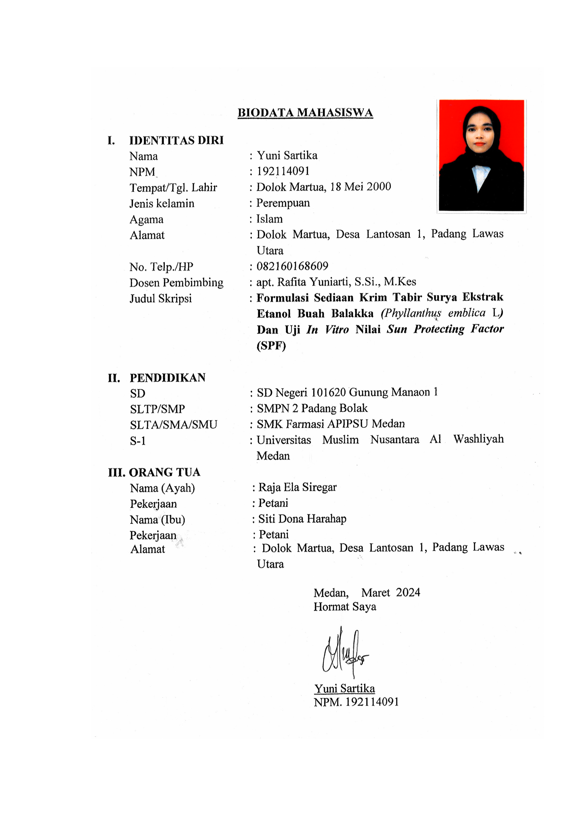
BIODATA MAHASISWA

- IDENTITAS DIRI
Nama : Yuni Sartika
NPM : 192114091
Tempat/Tgl. Lahir : Dolok Martua, 18 Mei 2000
Jenis kelamin : Perempuan
Agama : Islam
Alamat : Dolok Martua, Desa Lantosan 1, Padang Lawas Utara
No. Telp./HP : 082160168609
Dosen Pembimbing : apt. Rafita Yuniarti, S.Si., M.Kes
Judul Skripsi : Formulasi Sediaan Krim Tabir Surya Ekstrak Etanol Buah Balakka (Phyllanthus emblica L) Dan Uji In Vitro Nilai Sun Protecting Factor (SPF)

- PENDIDIKAN
SD : SD Negeri 101620 Gunung Manaon 1
SLTP/SMP : SMPN 2 Padang Bolak
SLTA/SMA/SMU : SMK Farmasi APIPSU Medan
S-1 : Universitas Muslim Nusantara Al Washliyah Medan
III. ORANG TUA
Nama (Ayah) : Raja Ela Siregar
Pekerjaan : Petani
Nama (Ibu) : Siti Dona Harahap
Pekerjaan : Petani
Alamat : Dolok Martua, Desa Lantosan 1, Padang Lawas Utara

Medan, Maret 2024
Hormat Saya

Yuni Sartika
NPM. 192114091

